建 设 工 程 规 划 许 可 批 后 公 告 牌
建设项目名称 | 国网江西景德镇供电公司城西供电中心物资仓库项目 | 总平面图：  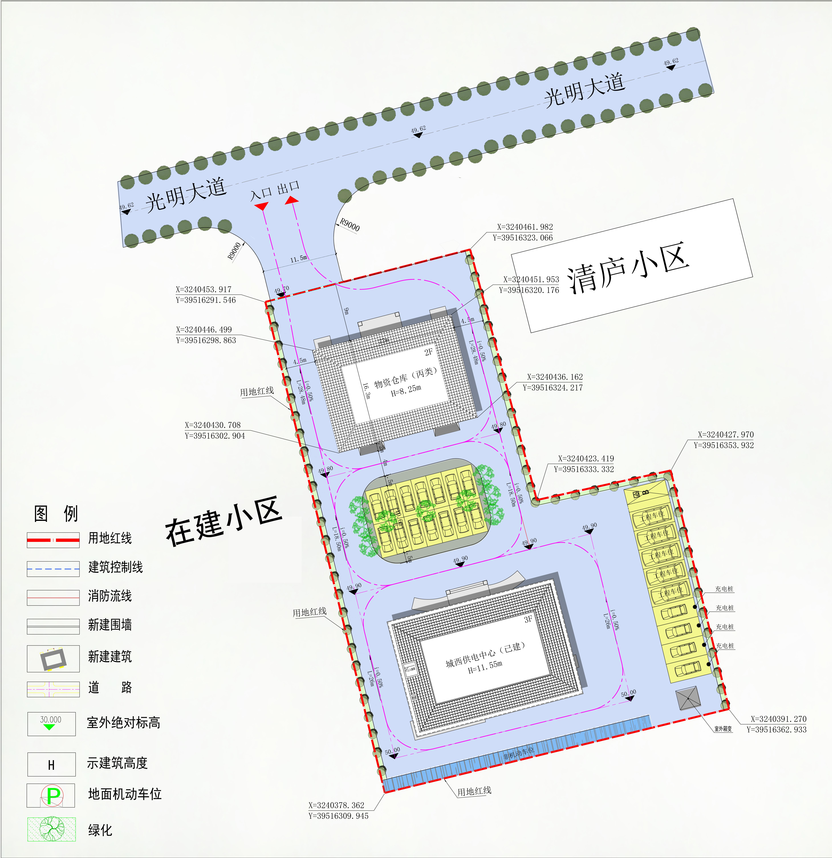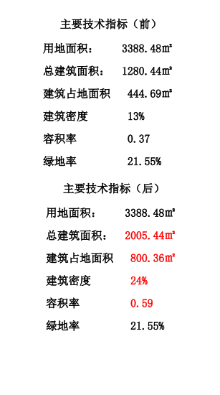
建设单位 | 国网江西省电力有限公司景德镇供电分公司
建设工程规划许可证号 | 建字第3602222026GG0048668号
建设用地面积 | 3388.48㎡
建设规模 | 建筑面积：地上：725㎡
容积率 | 0.37
建筑密度 | 13%
绿地率 | 21.55% | 以临街面为主的建筑或建筑群的彩色效果图：  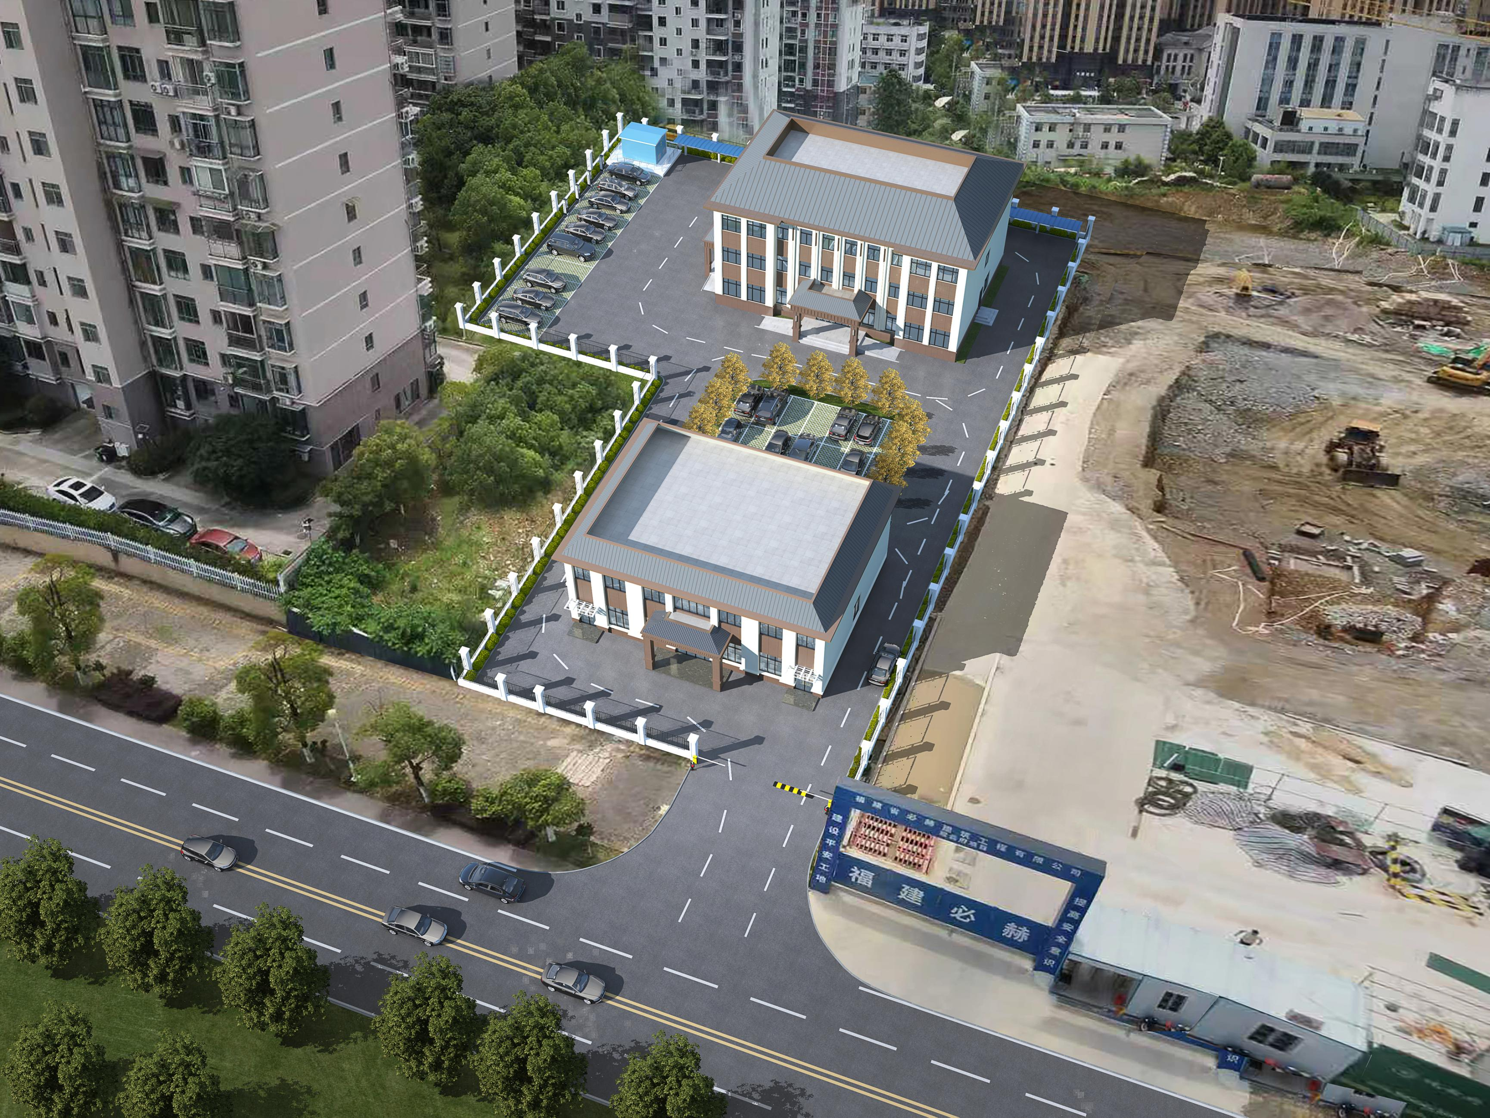
公建配套要求 | 满足国家规范规程要求
建筑功能 | 公用设施
联系电话 | 0798-7127867
举报监督电话 | 12319

